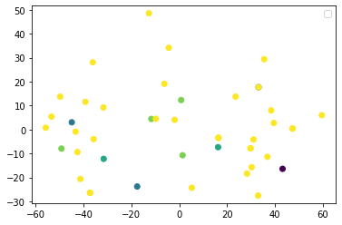

將資料降維，所得病害嚴重程度分佈結果

原先是4320維的資料，進行PCA降維至二維資料，資料可以如上圖做表示

以最能夠看出資料分布的二維座標來表示，但無法區分資料內有病害和沒病害的差異，因此，可以解釋為，若資料以每五分鐘作為一個特徵，所建立的資料集，並無法有效以部分常見的機器學習，如SVM或是線型回歸來建立分類模型。此結果也在我嘗試以線型回歸驗證效果並不理想。故我改嘗試以RNN（最為普通的NN結構）來將資料做分析，將資料考慮時序性，期望能做出優於機器學習的方法。